VIRTUALA EKSKURZIJA V MEŽIŠKO DOLINA
Želimo ti prijetno raziskovanje in spoznavanje naše lepe Slovenije.
Udobno se namesti, odpri povezavo in si predstavljaj, da potuješ na Koroško.
https://www.youtube.com/watch?v=kESWxIxGpBw
Mežiška dolina je pokrajina ob reki Meži na Koroškem.
Dolina je v zgornjem delu vrezana z Olševo in Peco med vzhodne Karavanke, z Raduho in Smrekovcem v Savinjske Alpe, v spodnjem delu pa se dotika vznožja Pohorja.
Ozka dolina se v zgornjem delu nekoliko razširi le ob sotočju Meže z Javorskim potokom , kar je omogočilo nastanek rudarskega naselja Črna na Koroškem in nižje ob sotočju potoka Šumec , kjer se je razvilo rudarsko naselje Mežica. Med Prevaljami in Ravnami je reka oblikovala do 1 km široko dolino. Nizvodno se dolina ponovno razširi šele v stiku z Mislinjsko dolino, to je na območju treh dolin ali t. i. koroškega kota.
V Mežiški dolini so ležišča železove rude na območju Strojne, cinka in svinca v okolici Mežice in premoga na Lešah, kar je omogočilo industrializacijo doline. Fužinarstvo se je v Črni razvilo v začetku 17. stoletja, pozneje pa še železarstvo na Ravnah in Prevaljah ter doseglo velik razmah v 19. stoletju. Konec 19. stoletja so železarne na Prevaljah ustavile proizvodnjo, kar je prizadelo tudi premogovnik v Lešah, ki so ga 1934 dokončno zaprli.
Nahajališča cinkove in svinčeve rude so omogočila nastanek in razvoj Rudnikov svinca in topilnice Mežica , strupeni plini pa so močno onesnaževali okolje in preprečevali rast gozdov v zgornji Mežiški dolini, najhuje na območju topilnice v Žerjavu.
Mežiška dolina je bila v minulih stoletjih močno izsekana, saj sta rudarstvo in industrija potrebovali veliko lesa. V veleposestniških gozdovih so sekali na golo, gozdne površine so se zmanjševale tudi zaradi paše in požigalništva, s katerimi so pridobivali obdelovalne površine.
Vir: https://sl.wikipedia.org/wiki/Me%C5%BEi%C5%A1ka_dolina
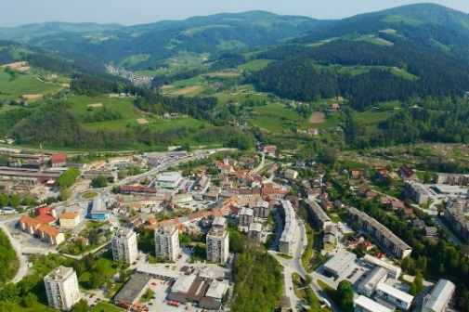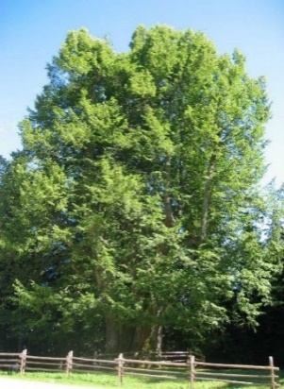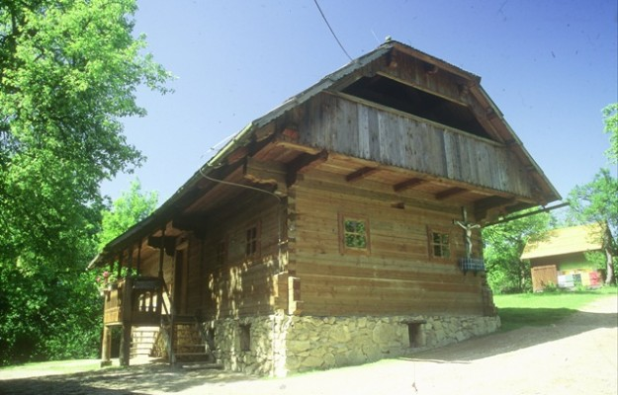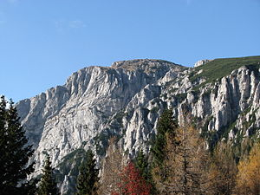
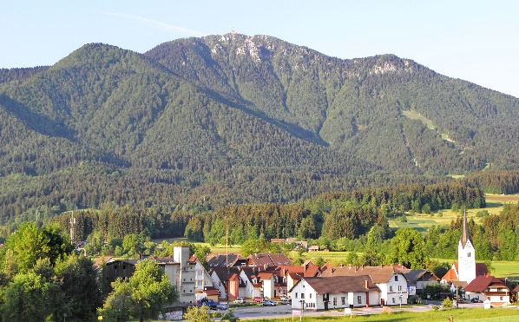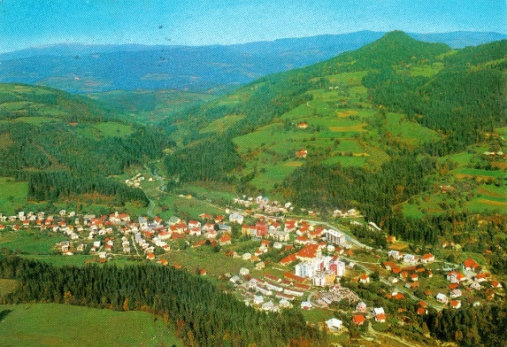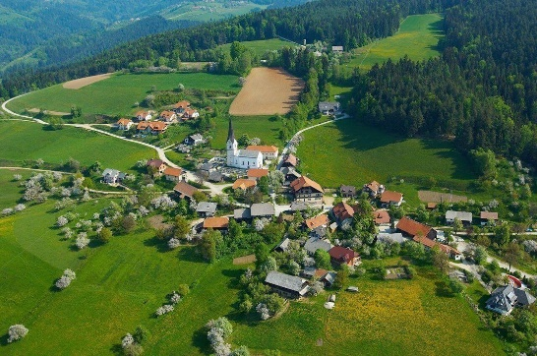
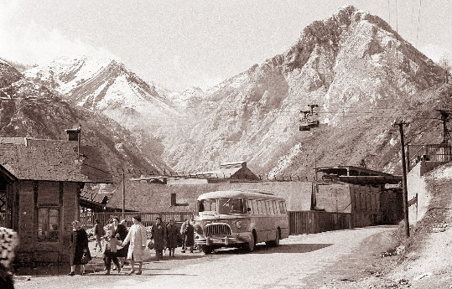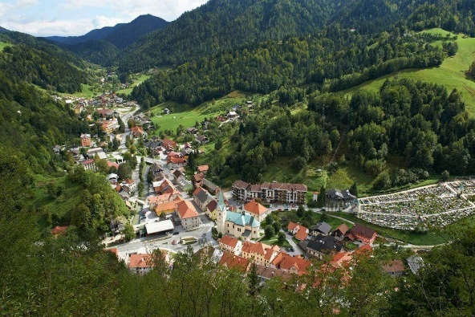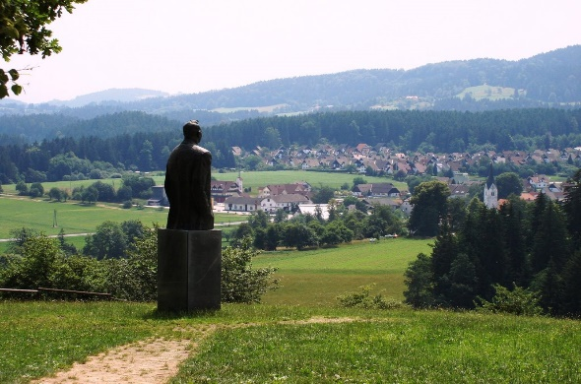
Vir: https://www.google.com/search?client=firefox-b-d&q
Odpri povezavo: https://www.youtube.com/watch?v=rtcYifwn3qk
Lovro Kuhar - Prežihov Voranc; (roj. 10. 8. 1893 v Kotljah, umrl 18. 2. 1950 v Mariboru)
Bil je pisatelj, ki je izviral iz revne kmečke družine. Osnovno šolo je obiskoval v Kotljah in kasneje zadružno šolo v Ljubljani in na Dunaju. Leta 1914 je bil vpoklican k vojakom. Kasneje je pobegnil iz avstrijske vojske in bil v odsotnosti obsojen kot vojni dezerter. Dve leti je bil v italijanskem ujetništvu in sicer do konca vojne.
Leta 1919 se je vrnil domov in se zaposlil v guštanjski (sedaj ravenski) jeklarni. Poročil se je leta 1924 in izdal svoje prvo knjižno delo Povesti (1925). Rodita se mu dve hčerki Vida in Mojca (1923-1925). Posvečal se je političnemu delu in oblast ga je neprestano preganjala. V letih 1930 do 1939 je bil politični emigrant (Dunaj, Praga, Berlin, Atene, Bukarešta, Rena Celovec). Vmes je bil večkrat zaprt in je menjaval službe. V tem času je napisal nekaj svojih najbolj znanih novel (Boj na požiralniku, Jirs in Bavh, Odpustki ..). V zaporu je začel pisati tudi svoja velika romana, Požganico in Dobrdob.
V letih druge svetovne vojne je ponovno izkusil tegobe ilegalnega življenja. 8. februarja 1943 so ga v Ljubljani aretirali in zaprli na Tabor in v Šempeter, kasneje v berlinske zapore. Poslali so ga v taborišče Sachsenhausen in Mauthausen. Leta 1945, po vojni, se je vrnil v domači kraj. Izdal je dva romana in potopis ter kratke zgodbe. Dočakal je še izid svoje zadnje knjige Solzice, v letu 1949. Zaradi izčrpanosti in bolezni ni mogel uresničiti vseh pisateljskih načrtov in je leta 1950 tudi umrl.
Lovro Kuhar je začel objavljati zgodbe že leta 1909 v celovškem Miru in Domačem prijatelju. Pisal pa je pod psevdonimom Prežihov Voranc, njegova dela so prevedena v več svetovnih jezikov. V bibliografiji so objavljene njegove prve izdaje, številna dela pa so doživela ponatise. Leta 2016 je Martin Turk režiral in posnel film o Vorancu z naslovom Doberdob - roman upornika.
https://sl.wikipedia.org/wiki/Pre%C5%BEihov_Voranc
http://www.kotlje.si/prezihova-bajta/
Odpri povezavo in si oglej slovenski film Boj na požiralniku., ki je posnet po istoimenski noveli Prežihovega Voranca.
Zgodba opisuje Dihurjeve, ki so živeli na zelo težavni zemlji, saj so jim ob vsakih padavinah požiralniki uničili skoraj ves pridelek. Zato so otroke za preživetje pošiljali delat na Osojnikovo kmetijo, kjer so delali kot pastirji.

https://www.youtube.com/watch?v=oFttlid6VAQ

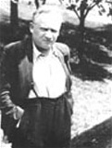
Prežihova bajta

Najevska lipa ali Najevnikov lipovec je drevo z največjim obsegom debla v Sloveniji, ki je nekoč znašal 11,24 metra. Po propadu dela starega oboda debla njen obseg meri 10,70 m. Gre za lipovec, ki je domnevno zrasel iz sedmih debel. Njegova višina je 24 m, starost pa ocenjena na 700 let. Starost Najevske lipe lahko le ocenjujemo, saj je s strani in v sredini votlo, tako da se njene starosti z običajnimi postopki ne da ugotoviti. Leta 1993 je bilo drevo sanirano po načelih sodobne drevesne kirurgije.
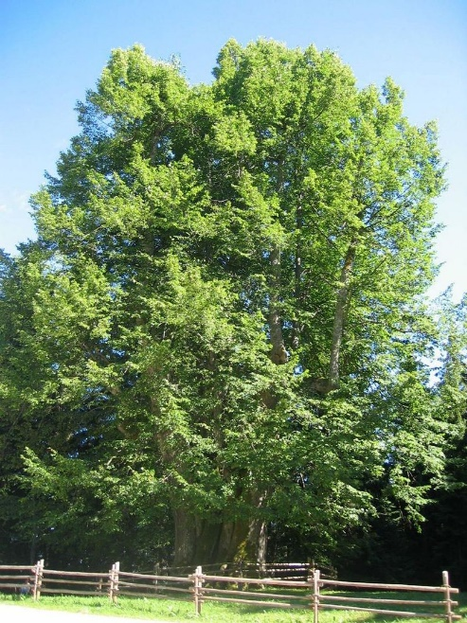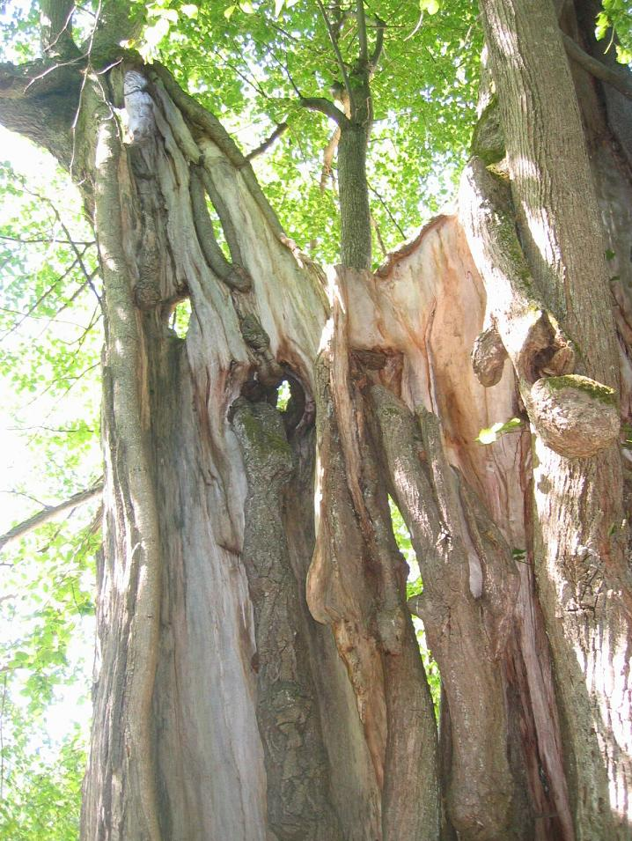
Najevska lipa Deblo Najevske lipe
Najevska lipa raste pod vrhom Smrekovec ob domačiji Osojnik (po domače Najevnik) na Ludranskem vrhu južno od Črne na Koroškem.

Po ljudski pripovedki za kamnito mizo pod Peco spi kralj Matjaž. Menda je nekoč pod lipo imel privezanega svojega vranca. Tudi Turki naj bi se ustavili pod njo, jedli z zlatimi žlicami in jih v naglici zakopali pod korenine, ko so morali bežati pred Matjaževo vojsko.

Avgusta 1991 je bilo pri Najevski lipi prvo srečanje slovenskih državnikov, ki je postalo tradicionalna prireditev v juniju.

Vir: https://sl.wikipedia.org/wiki/Najevska_lipa
Rudnik Mežica

Rudnik svinca in cinka Mežica je eden najstarejših rudnikov v Evropi, s prvimi pisnimi omembami iz leta 1665.

Odpri povezavo: https://sl.wikipedia.org/wiki/Rudnik_Me%C5%BEica

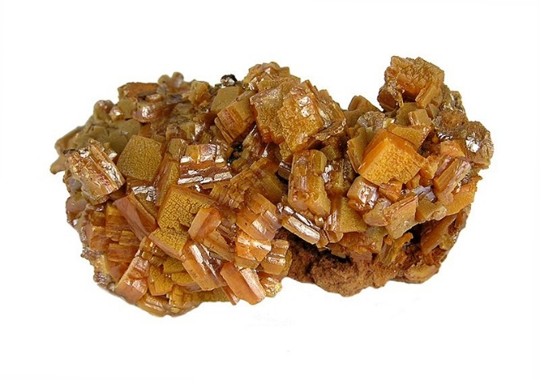
Redek mineral vulfenit iz mežiškega rudnika

Podzemlje Pece
V zapuščenem rudniku svinca in cinka v Mežici so pripravili zanimive oglede, kjer boš na nekoliko drugačen način spoznal podzemlje Pece, njena naravna bogastva ter naporno knapovsko življenje.
https://www.slotrips.si/slo/naravne-znamenitosti/trip/1257/Podzemlje-pece-mezica
https://www.podzemljepece.com/
https://www.youtube.com/watch?v=Qwzbg1_FnV8

Kaj bo jedel kralj Matjaž, če se bo prebudil?
Odpri povezavo: https://www.turisticnekmetije.si/gastronomija/jedi-od-gorenjske-do-prekmurja/regija/uzivajmo_koroska

Ob zaključku potovanja po Mežiški dolini, si privošči tradicionalno koroško jed – ajdovi žganci in gobova juha.
Prilagam recept za prave koroške žgance.
Jed pripravi s pomočjo staršev.

Sestavine (količina: za 4 osebe):
40 dag ajdove moke
6 dl vode
1 kavna žlička soli
1 jedilna žlica olja
polna žlica ocvirkov ali žlica do dve masla

Postopek

V ogreto večjo posodo stresemo moko. Pražimo na suho, dokler ne zadiši t.j. približno 5 minut. Dolijemo slan krop, v katerega smo dodali olje. Hitro pokrijemo in pustimo 10 minut. Po 10 minutah zmešamo s kuhalnico in zdrobimo. Za drobljenje lahko uporabimo tudi vilice. Če so žganci presuhi, previdno dolijemo potrebno količino vode.

Zabelimo z vročimi ocvirki ali vročim stopljenim maslom.

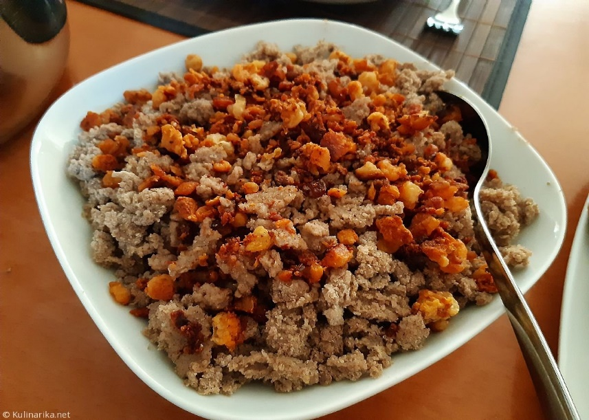

Vir: https://www.kulinarika.net/recepti/priloge/ajdovi-zganci-na-koroski-nacin/13551/

Za konec naše ekskurzije pa še: https://www.youtube.com/watch?v=67SitDFEQOM

Ekskurzijo pripravila: učiteljica Mihaela Najžar in učitelj Damijan Peruš.
Mežiška dolina (delovni list)
- Mežiška dolina je pokrajina ob reki: ___________________________________

- Naštej tri kraje v Mežiški dolini.___________________________, ____________________________, ___________________________

- Kateri pevec poje pesem Koroška? ____________________________________________

- Kje se je rodil Lovro Kuhar? _________________________________________________

- Naštej nekaj njegovih del.__________________________________________________________________________________________

______________________________________________________________________________________________________________.

- Napiši ime kralja, ki spi pod goro Peco? _______________________________________

- Katera je tradicionalna prireditev ob Najevski lipi v mesecu juniju? __________________________________________________________

- Zapuščen rudnik svinca in cinka v Mežici si lahko ogledaš na tri načine. Katere?

______________________________________, __________________________________, _____________________________________

- Kateri način ogleda rudnika bi izbral in zakaj?

Odgovore napiši v zvezek za geografijo. O ekskurziji se bomo pogovorili pri pouku geografije.

